Sveriges vardagskockar presenterar nya favoritrecept med utvalda potatissorter i säsong varje månad. Månadens recept i maj presenteras av en anonym receptmakare som var finalist i tävlingen Årets Studentkock – tema potatis 2011. Alla bilder och recept är fria för publicering.
Månadens recept maj 2012: Nässelmos med stekt falukorv och senapscrème
Receptmakare: Anonym finalist
Bild: Staffan Andersson
Nässlorna har nu börjat komma upp och de är som allra godast och nyttiga nu i början av våren. Passa på och plocka lite nässelskott och prova den här goda rätten. Snabbt, enkelt, billigt och jättegott! Den går givetvis att laga även utan nässlorna resten av året.

Nässelmos med stekt falukorv och senapscrème
4 portioner
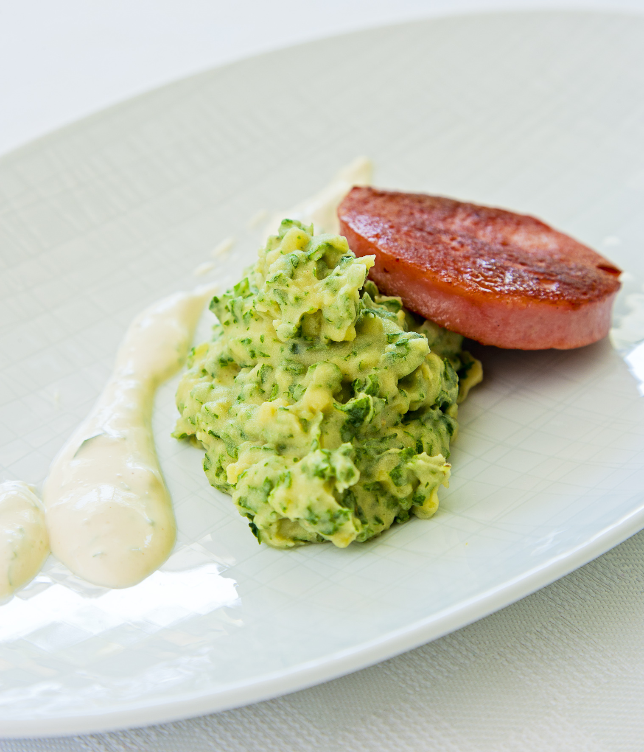
1 kg potatis av mjölig sort ex King Edward eller Fontane
1 liter färska nässelskott
100 g smör
2 dl standardmjölk
salt, vitpeppar
muskot
1 ring (800 g) falukorv
Smör till stekning
3 dl Crème Fraîche
3 – 5 msk av din favoritsenap
1 tsk timjan
1 tsk mejram
salt, svartpeppar
Gör så här:
Förbered gärna crèmen först så att den får stå och gotta till sig i kylskåpet en stund. Mängden senap beror på sort, jag använder en lagom bitig dijonsenap.
Samtidigt som potatisen kokar så kokar du upp en kastrull med lätt saltat vatten och förväller nässlorna en minut eller två. Låt vattnet rinna av och hacka den sedan fint och lägg i tillsammans med potatisen då du gör moset. Har du tillgång till potatispress, lägg i nässlorna i bunken du pressar ner potatisen i, häll sedan över mjölken (gärna värmd) och smöret och rör runt med en slev Smaka av med salt, peppar och muskot.
Korven steks efter eget tycke och smak. Servera gärna med lite grovt rivna morötter och äpplen för att få lite crisp.

Månadens recept är ett samarbete mellan branschorganisationen Svensk Potatis och Studentkrubb.se. Vinnare har utsetts i tävlingen Årets Studentkock – tema potatis som arrangerades av Studentkrubb.se och Svensk Potatis. Kockarna presenterar nya favoritrecept med utvalda potatissorter i säsong varje månad. Syftet är att väcka intresse och lust att laga mat med potatis. Aktiviteten är en del av projektet Merpotatis.nu som finansierats med stöd från Europeiska Unionen och Lantbrukarnas riksförbund. www.svenskpotatis.se
Kontaktperson: AnnaKarin Hamilton, annakarin@svenskpotatis.se 0705 – 34 90 63

